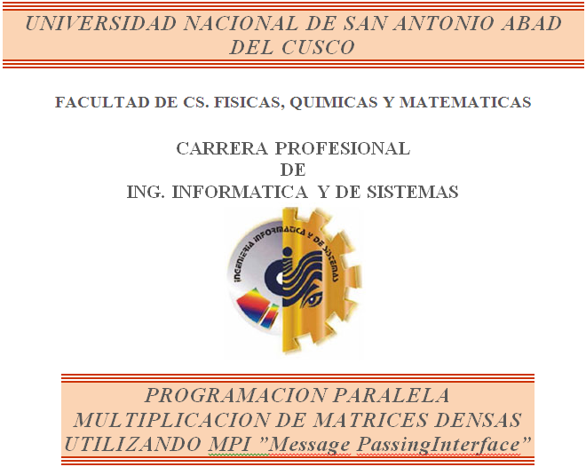

**ASIGNATURA :** PROGRAMACION CONCURRENTE Y PARALELA

**DOCENTE :**  IVAN MEDRANO

**INTEGRANTES :** LOVON CONDE Marco A. 032120

Flores Tinta Vladimir 110038

Quispe Torres Gerar Francis 090227

BALLON SEGOVIA Henry Luis 073289

**SEMESTRE :** 2012-II

**CUSCO – PERU**

**2013**

**PRESENTACIÓN**

La multiplicación de matrices es una de las operaciones más importantes para muchas aplicaciones científicas o el análisis numérico, lo cual impulsó a la creación de diferentes algoritmos eficientes para el cálculo de la misma. Este documento presenta dos algoritmos para la multiplicación de matrices densas en un entorno paralelo y secuencial, utilizando la interfaz de paso de mensajes MPI para la comunicación entre procesos. Finalmente, se realiza una comparación entre los dos algoritmos implementados utilizando el tiempo para la evaluación de los mismos.

Los algoritmos de multiplicación de matrices densas son utilizados en muchas áreas del computo científico, al referirnos a matrices densas estamos hablando de un gran costo computacional detrás de ellas, motivo por el cual se busca la aceleración de este tipo de operaciones. En este ámbito la búsqueda de la mayor eficiencia a partir de la paralelización ha sido el centro de un gran esfuerzo. Las operaciones que se realizan sobre las matrices se prestan bastante bien a la división en varias tareas y por lo tanto a la paralelización.

En este documento se presentan dos algoritmos y como adjuntos van sus respectivas implementaciones, en primer lugar se presenta el Algoritmo en forma Secuencial y luego en forma Paralela. Este ultimo planteado e implementado mediante la Interfaz de Paso de Mensajes o MPI.

El resto del documento es organizado de la siguiente manera. En la sección 2 se realizan algunas

consideraciones iniciales sobre las implementaciones realizadas. En la sección 3 se describen cada una de las implementaciones propuestas en este trabajo. En la sección 4 se presentan las métricas utilizadas y los resultados comparativos obtenidos mediante las pruebas realizadas. Presentamos nuestras conclusiones en la sección 5.

Generalmente la forma mas común de resolver un problema de multiplicación de matrices es con un

algoritmo secuencial, es decir, tomar filas y columnas de a un elemento y multiplicarlos para luego sumarlos y obtener los resultados. ¿Pero que ocurriría si los tamaños de las matrices son extremadamente grandes?, como podría ocurrir en algunos problemas del mundo real, en estos casos un Algoritmo Secuencial se vuelve muy ineficiente.

En una plataforma multihilo podríamos aprovecharnos de la idea de un cierto paralelismo que nos pueden ofrecer los hilos, es decir, crear varios procesos ligeros que comparten un espacio común de memoria y asignar una porción de trabajo a cada uno de ellos y de esta forma resolver con un pequeño aumento en la velocidad problemas con grandes dimensiones.

En este trabajo el problema fue planteado desde el punto de vista del Intercambio de Mensajes entre

procesos para compartir los datos, realizar los cómputos necesarios y juntar los resultados de vuelta en un proceso padre o maestro. Para tal efecto hemos utilizado la Interfaz de Paso de Mensajes (MPI) es una de las más utilizadas hoy en día para el intercambio de mensajes a la hora de implementar un algoritmo paralelo.

Los algoritmos de multiplicación de matrices densas son una de las soluciones más utilizadas para mostrar el funcionamiento de algoritmos paralelos, y por ende, se convierte en una herramienta para la solución de problemas difíciles en un tiempo razonable. Lo esencial en las soluciones de este problema, principalmente se enfocan en el patrón para distribuir los datos de una matriz, de tal forma que el cálculo de las operaciones básicas pueda ejecutarse lo más independientemente posible.

utilizando MPI (Message Passing Interface) para el paso de mensajes entre procesos.Se presentarán las características de cada algoritmo, conjuntamente con los resultados obtenidos de las pruebas realizadas. Además, se podrá ver que la paralelización del problema presentado, solo será efectiva si se procesa en un ambiente con soporte para la paralelización, o sea, que haya tantos procesadores individuales para el nivel de paralelización esperado.

**Descripción del Problema**

El problema consiste en realizar la multiplicación de matrices densas. Para ello se busca aprovechar las características de las operaciones básicas de multiplicación de matrices, que permiten la paralelización del proceso completo. La paralelización debe ser realizada utilizando el mecanismo de comunicación MPI.

En el esquema de MPI, hay computadoras (nodos de procesamiento) conectadas en red, que colaboran entre sí para procesar paralelamente partes de la multiplicación esperada, y finalmente el nodo padre concatena los resultados.